**UTILIZAÇÃO DE OZONIOTERAPIA PARA TERAPÊUTICA DE FERIDAS NA MEDICINA VETERINÁRIA EQUINA**

**Brenda Ryanne Martins Rodrigues1*, Priscila Fantini2** *1Graduando em Medicina Veterinária – Una – Bom Despacho/MG – Brasil – *Contato:* [*brendarodriguesmedvet@gmail.com*](mailto:brendarodriguesmedvet@gmail.com)

*2Professora de Medicina Veterinária – Centro Universitário Una Bom Despacho – Bom Despacho/MG – Brasil*

**INTRODUÇÃO**

A ozonioterapia é um método descrito atualmente como apresentador de resultados significativos no tratamento de ferimentos em equinos, principalmente considerando que a espécie é detentora de desafios consideráveis em terapêuticas dérmicas3.

O método consiste na utilização de gás ozônio (O3), que é formado por três moléculas de oxigênio, dispostas por ligações duplas do tipo simples, sendo um gás encontrado em abundancia na natureza, o que confere um baixo custo quando instituído em tratamentos2.  
O gás ozônio, é descrito como um agente eficaz em diversas patologias da medicina equina, principalmente devido a seus efeitos antimicrobianos, através de ação bactericida, fungicida e antiviral, além de outras atuações, possuindo efeitos analgésicos, anti-inflamatórios e imunomoduladores, através de uma ação relacionada a promoção de enzimas antioxidantes, que atua diretamente no auxilio imunológico ao combate de diversos agentes1.

A aplicação da ozonioterapia pode variar desde a forma intramuscular, subcutânea, insuflação retal intra-articular, iniciando seu mecanismo de ação ao entrar em contato com o tecido, possuindo um efeito antioxidante, promovendo como consequência uma reação de cura indireta através da estimulação da produção de fibroblastos, o que melhora a oxigenação e circulação da ferida.1

O objetivo deste trabalho foi relatar uma evolução clínica de um caso que foi utilizado ozonoterapia para tratar uma ferida.

**RELATO DE CASO E DISCUSSÃO**

No dia 15 de março de 2020, foi atendida uma fêmea equina, de 5 meses de idade, da raça brasileiro de hipismo onde foi constatado uma laceração do membro pélvico direito no terço médio do metatarso com ruptura total do tendão extensor digital longo(Figura 1).

No mesmo dia foi dado início ao tratamento de suporte com fármacos analgésicos e anti-inflamatórios, apresentando uma evolução lenta durante os vinte e sete dias de tratamento inicial.

Devido a demora no fechamento da ferida, o veterinário responsável solicitou ao proprietário a autorização para a utilização da ozonioterapia.

Com a autorização, o tratamento se iniciou no dia 11/04/2020, utilizando a técnica utilizada de Bagging, através de um saco de polipropileno, vedado com fita adesiva, sendo este material indicado para desinfecção e limpeza de feridas. Inicialmente, se observava uma ferida limpa, no entanto com diminuição de tecido local, com a presença de pontos de necrose e tecido de granulação.

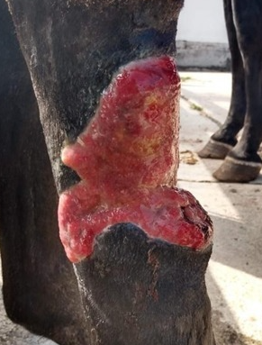

**Figura 1:** Inicio do tratamento, sendo observados pontos escuros e tecido de granulação. Fonte: Arquivo pessoal, 2020.

Em cada sessão foi realizada antissepsia com iodopovidona 10% e soro ringer lactato ozonizado, sendo lavada a ferida por cerca de 7 minutos, na concentração de 63ug/ml nas primeiras sessões. As sessões foram realizadas com um intervalo de 72 horas, sendo cada uma destas com um tempo instituído de 20 minutos. Em relação a concentração de ozônio das sessões, foram definidas em razão da progressão da ferida e apresentação de melhora ou piora das características morfofisiológicas destas.

Ao fim de cada sessão, bandagens com óleo ozonizado, algodão hidrofílico e ataduras eram utilizadas para fechamento do ferimento, evitando o desenvolvimento de larvas pela exposição a moscas.

A terapia em questão foi instituída até a data do dia 22/04/2020, o qual foi observado a melhora do ferimento através de regressão do tamanho quando comparada ao início da terapia (Figura 2), crescimento de tecido viável preenchendo os espaços aos quais antes se observava descontinuidade de tecido, além disso a ferida se encontrava limpa, brilhante e com boa coloração, sem desenvolvimento de tecido inflamatório ou de granulação exuberante.

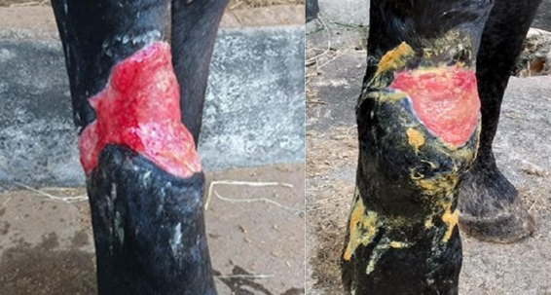

**Figura 2:** Comparação da evolução da ferida, indicando na primeira foto o início do tratamento e na segunda a evolução do tratamento, o qual se observa regressão considerável do ferimento. Fonte: Arquivo pessoal, 2020.

**CONSIDERAÇÕES FINAIS**

Através do acompanhamento do caso, foi possível entender o funcionamento da técnica de ozonioterapia, bem como sua aplicação pratica na medicina veterinária de equinos.

Além disso, é importante ressaltar a observação da diminuição do estresse do animal, pois a constante manipulação da ferida antes da instituição da terapia com ozônio, causou ao paciente um estresse considerável, sendo fator predisponente para desenvolvimento de outras enfermidades. A utilização do O3 tem se mostrado eficaz no tratamento de feridas em equinos de difícil cicatrização, de forma versátil através da facilidade de aplicação e custo baixo, melhorando a qualidade de vida do paciente e aumentando seu bem-estar.